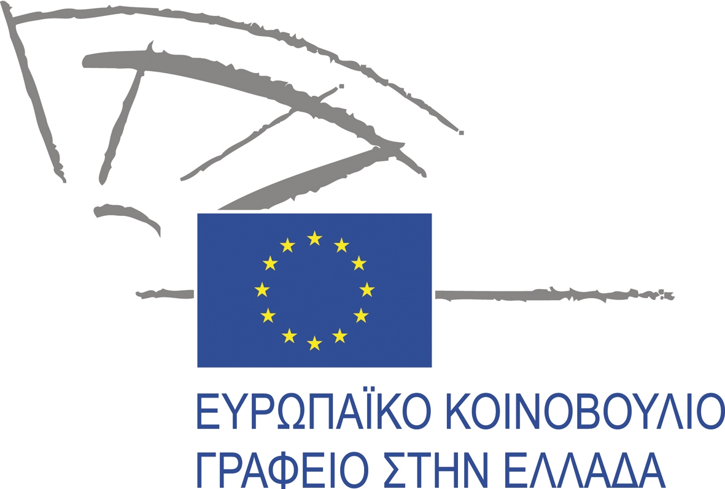

Αθήνα, 19 Σεπτεμβρίου 2012

ΑΝΑΚΟΙΝΩΣΗ ΤΥΠΟΥ

"Φόρουμ Πολιτών: Περιφερειακές Πολιτικές και Πολιτικές Συνοχής της ΕΕ, απέναντι στην οικονομική κρίση"

"Εκδήλωση και προβολή Ταινιών LUX 2011"

Το Γραφείο του Ευρωπαϊκού Κοινοβουλίου στην Ελλάδα σε συνεργασία με τον Δήμο Δράμας και τον Πολιτιστικό Οργανισμό - Φεστιβάλ Ταινιών Μικρού Μήκους Δράμας, διοργανώνει δύο εκδηλώσεις στην πόλη της Δράμας στις 21 και 22 Σεπτεμβρίου 2012.

Την Παρασκευή 21 Σεπτεμβρίου 2012 και ώρα 18:00 (ώρα προσέλευσης 17:30) στην Αίθουσα Συνεδριάσεων του Δημοτικού Συμβουλίου Δράμας θα διεξαχθεί Ημερίδα (Φόρουμ Πολιτών) με θέμα "Περιφερειακές Πολιτικές και Πολιτικές Συνοχής της ΕΕ, απέναντι στην οικονομική κρίση". Κεντρικός ομιλητής της Ημερίδας θα είναι ο Υπουργός Αγροτικής Ανάπτυξης και Τροφίμων κ. Αθανάσιος Τσαυτάρης, ενώ θα συμμετάσχουν ως ομιλητές ο ευρωβουλευτής κ. Θόδωρος Σκυλακάκης, στελέχη της ΕΕ και εμπειρογνώμονες. Την εκδήλωση θα χαιρετήσουν ο Περιφερειάρχης Ανατολικής Μακεδονίας - Θράκης κ. Αριστείδης Γιαννακίδης και ο Δήμαρχος κ. Κυριάκος Χαρακίδης. Η Ημερίδα θα είναι ανοιχτή στο κοινό και απευθύνεται προς τους φορείς, τον επιχειρηματικό κόσμο και τους πολίτες του Νομού Δράμας για την ενημέρωσή τους και την ανταλλαγή απόψεων όσον αφορά τις συγκεκριμένες πολιτικές και προσπάθειες της ΕΕ για την αντιμετώπιση της οικονομικής κρίσης.

Το Σάββατο 22 Σεπτεμβρίου 2012, στο πλαίσιο του Φεστιβάλ Ταινιών Μικρού Μήκους Δράμας, θα λάβει χώρα προβολή δύο ταινιών που έλαβαν το Βραβείο Ευρωπαϊκού Κινηματογράφου LUX που απονέμει τα τελευταία τέσσερα χρόνια το Ευρωπαϊκό Κοινοβούλιο σε μία προσπάθεια ενίσχυσης και διάδοσης της ποιοτικής ευρωπαϊκής κινηματογραφικής παραγωγής. Οι νικήτριες ταινίες του 2011 που θα προβληθούν στο κινηματοθέατρο 'Ολύμπια' είναι 'Τα Χιόνια του Κιλιμάντζαρο' και 'Attenberg'. Την προβολή θα προλογίσει η ευρωβουλευτής κα. Χρυσούλα Παλιαδέλη.

Το Γραφείο του Ευρωπαϊκού Κοινοβουλίου θα προσφέρει στο Δημοτικό Ωδείο Δράμας κοκτέιλ μετά την Τελετή Λήξης του Φεστιβάλ στους συμμετέχοντες.

Οι παραπάνω εκδηλώσεις υποστηρίζονται επίσης από την Αντιπροσωπεία της Ευρωπαϊκής Επιτροπής στην Ελλάδα καθώς και το Ινστιτούτο Βιώσιμης Ανάπτυξης aCert

Επισυνάπτεται το πρόγραμμα των παραπάνω εκδηλώσεων.

Για περισσότερες πληροφορίες:

ΤΣΟΥΤΣΟΠΛΙΔΗΣ Κωνσταντίνος (+30) 210 32 78 911 (Αθήνα)
Εκπρόσωπος Τύπου Γραφείου (+30) 6973 699 886 (κινητό)
Ενημέρωσης του ΕΚ στην Ελλάδα (+33) 3 881 73822 (Στρασβούργο)
e-mail : constantinos.tsoutsoplides@europarl.europa.eu

ΑΝΤΩΝΑΚΟΠΟΥΛΟΣ Λεωνίδας (+30) 210 32 78 911 (Αθήνα)
Επικεφαλής Γραφείου Ενημέρωσης (+30) 6943 100 303 (κινητό)
του ΕΚ στην Ελλάδα (+33) 3 881 74356 (Στρασβούργο)
e-mail : leonidas.antonakopoulos@europarl.europa.eu

Δείτε εδώ την διαδικτυακή Τηλεόραση του Ευρωπαϊκού Κοινοβουλίου :
http://www.europarltv.europa.eu/
Επισκεφθείτε την ανανεωμένη ιστοσελίδα του Γραφείου μας: http://www.europarl.gr/

Με την Συνθήκη της Λισαβόνας, σε ισχύ από τη 1η Δεκεμβρίου 2009, το Ευρωπαϊκό Κοινοβούλιο απέκτησε νέες σημαντικές νομοθετικές εξουσίες. Το Ευρωπαϊκό Κοινοβούλιο συναποφασίζει πλέον με το Συμβούλιο των Υπουργών στο σύνολο, σχεδόν, της νομοθεσίας της Ευρωπαϊκής Ένωσης, συμπεριλαμβανομένων των πολιτικών στους τομείς της γεωργίας, της μετανάστευσης, της ενέργειας καθώς και στην κατάρτιση του προϋπολογισμού της Ε.Ε.. Ως το μόνο θεσμικό όργανο το οποίο εκλέγεται απευθείας από τους πολίτες της Ένωσης, το Ε.Κ. διασφαλίζει ότι η Ε.Ε. λογοδοτεί στους πολίτες της, με την ενίσχυση της συμμετοχής των Ευρωβουλευτών σε σημαντικές αποφάσεις όπως η κάλυψη αξιωμάτων σε κορυφαίες θέσεις της Ευρωπαϊκής Ένωσης.

